

**Navodilo za uporabo portala ZZZS za izvajalce in dobavitelje**

Verzija 2.6, 27.11.2015

**Uporabljeni izrazi**

Nekateri izrazi, uporabljeni v tem dokumentu, so za lažje branje okrajšani oziroma poenostavljeni in pomenijo:

* **Izvajalci in dobavitelji** – izvajalci zdravstvenih storitev in dobavitelji medicinskih pripomočkov, ki poslujejo z ZZZS na podlagi sklenjene pogodbe,
* **Portal** – portal ZZZS za izvajalce in dobavitelje,
* **Uporabnik** – uporabnik portala; fizična oseba, ki jo je izvajalec oz. dobavitelj pooblastil za izmenjavo podatkov z ZZZS.

**1. Portal, uporabniki in namen uporabe**

Portal je spletna rešitev, ki izvajalcem in dobaviteljem omogoča varno elektronsko izmenjevanje pošiljk podatkov z ZZZS:

* prevzem in pregled pošiljk, ki jih za izvajalce in dobavitelje pripravi ZZZS ter
* posredovanje in pregled pošiljk, ki jih za ZZZS pripravijo izvajalci in dobavitelji.

Omogoča tudi vpogled v podatke o pooblastilih delavcev izvajalca oz. dobavitelja, s katerimi v njegovem imenu uporabljajo elektronske storitve ZZZS. Prikazani so podatki o imetnikih profesionalnih kartic, imetnikih digitalnih potrdil ter njihovih pooblastilih.

**2. Dostop do portala**

Uporabnik za dostop potrebuje osebni računalnik z brskalnikom in dostopom do interneta ter digitalno potrdilo. Uporablja lahko digitalno potrdilo, zapisano na profesionalni kartici, ali digitalno potrdilo enega od slovenskih kvalificiranih izdajateljev potrdil:

* SIGEN CA,
* AC NLB,
* POSTA®CA ali
* HALCOM.

Pri dostopu s profesionalno kartico uporabnik potrebuje čitalnik, gonilnik čitalnika in namensko programsko opremo, ki jo zagotavlja ZZZS, kar je podrobno opisano **v prilogi 1 k temu navodilu**. Za uporabo profesionalne kartice samo za dostop do portala zadostuje enorežni čitalnik (ni potrebna uporaba dvorežnih čitalnikov GCR5500, ki jih uporabljajo izvajalci in dobavitelji za delo s kartico zdravstvenega zavarovanja v sistemu on-line).

Uporabnik lahko portal uporablja v imenu enega ali več izvajalcev ali dobaviteljev.

**2.1 Dodelitev pooblastil za varno elektronsko izmenjevanje pošiljk podatkov**

Odgovorna oseba izvajalca ali dobavitelja mora uporabnika za ta namen pisno pooblastiti.

Če bo uporabnik do portala dostopal s profesionalno kartico, mora izpolniti obrazec **Prijavni list za profesionalno kartico**, na katerem v rubriki 4 označi pooblastilo **19 – Uporabnik pošiljk za izmenjavo podatkov**. Obrazec je objavljen kot priloga 1 k **Navodilu o profesionalni kartici**, ki je dostopno na

<http://www.zzzs.si/ZZZS/info/egradiva.nsf/o/79042846984E856AC12574DE00397849?OpenDocument>.

Če bo za dostop do portala uporabljal digitalno potrdilo, mora izpolniti obrazec **Prijavni list za uporabo portala za izvajalce za imetnike KDP ali PK**, ki je dostopen kot priloga 4 k **Navodilu o profesionalni kartici** in je dostopen na zgoraj navedenem naslovu. Na obrazcu mora v rubriki 3 označiti pooblastilo **I001 – Uporabnik pošiljk za izmenjavo podatkov**.

**2.2 Dodelitev pooblastil za dostop do podatkov o pooblastilih delavcev izvajalca oz. dobavitelja**

Za dostop do podatkov o pooblastilih delavcev izvajalca oz. dobavitelja mora imeti uporabnik pooblastilo, ki ga odgovorna oseba izvajalca ali dobavitelja naroči z obrazcem **Prijavni list za uporabo portala za izvajalce za imetnike KDP ali PK,** ki je dostopen kot priloga 4 k **Navodilu o profesionalni kartici** in je dostopen na zgoraj navedenem naslovu. Na obrazcu mora v rubriki 3 označiti pooblastilo **I002 – Urejevalec pooblastil**. To pooblastilo je potrebno ne glede na to ali uporabnik dostopa do portala s profesionalno kartico ali z digitalnim potrdilom.

Podpisan in žigosan obrazec izvajalec ali dobavitelj posreduje na naslov:

ZZZS

Služba za poslovanje s karticami

Miklošičeva 24

1507 Ljubljana.

Izvajalec ali dobavitelj mora poskrbeti, da vsako spremembo pooblaščenih oseb čim prej sporoči na ZZZS, za kar uporabi ista dva obrazca.

**3. Uporaba portala**

Portal se nahaja na spletnem naslovu <https://izvajalec.zzzs.si>.

Pri vstopu v portal uporabnik izbere digitalno potrdilo.

**3.1. Vstopna stran**

Po uspešnem vstopu se prikaže vstopna stran, ki je prikazana na sliki 2. Na vseh slikah v tem navodilu so prikazani izmišljeni podatki.

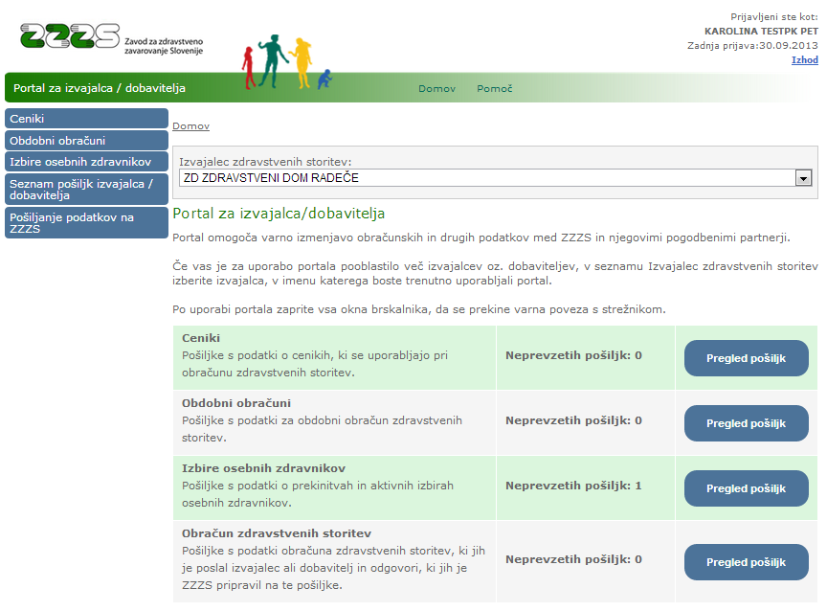

**Slika 2: vstopna stran portala za izvajalce in dobavitelje**

Na vrhu strani je prikazan naziv izvajalca oz. dobavitelja, v imenu katerega uporabnik trenutno uporablja portal. Če je uporabnik pooblaščen za uporabo portala v imenu več izvajalcev oz. dobaviteljev, lahko v seznamu izbere drugega izvajalca oz. dobavitelja. Ob tem se vsebina prikazanih podatkov spremeni v tisto, ki veljajo za izbranega izvajalca oz. dobavitelja.

Na tej strani so prikazani tudi podatki o številu pošiljk, ki jih je ZZZS pripravil za izvajalca oz. dobavitelja (ceniki, obdobni obračuni, podatki o izbirah osebnih zdravnikov in podatki obračuna zdravstvenih storitev) in jih ta še ni prenesel v svoj informacijski sistem. Z gumbi za pregled pošiljk uporabnik pridobi podrobne podatke o teh pošiljkah.

**3.2. Ceniki**

Z uporabo menijske izbire »Ceniki« se prikaže seznam pošiljk s podatki o cenah in spremembah cen za obračun zdravstvenih storitev in izdanih materialov v breme obveznega zdravstvenega zavarovanja. Primer seznama je prikazan na sliki 3.

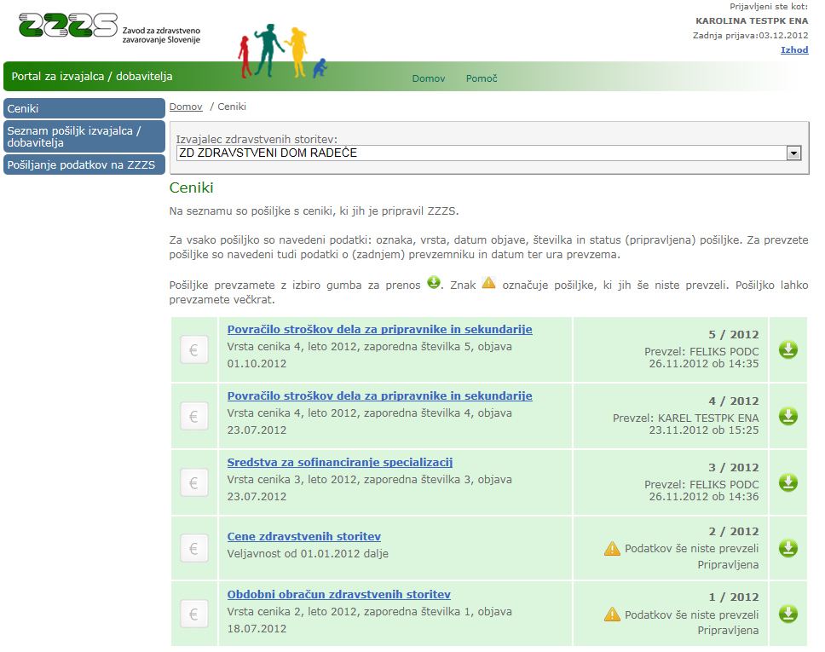

**Slika 3: Ceniki za izvajalca oz. dobavitelja**

Uporabnik na tem mestu podatke cenika prenese v informacijski sistem izvajalca oz. dobavitelja. Prenos opravi s pritiskom na gumb . Posamezen cenik lahko prenese večkrat (če je npr. prenesene podatke pomotoma zbrisal). Ob prenosu cenika, se v seznamu zabeležijo podatki o prevzemu: ime uporabnika, datum in čas prevzema. Če je bil cenik prevzet večkrat, so na tem seznamu podatki o zadnjem prevzemu.

Znak  označuje cenike, ki so pripravljeni za prevzem, a še niso bili prevzeti.

Nabor in struktura podatkov pošiljk cenikov sta opisani v **Tehničnem navodilu za elektronski prenos podatkov o cenikih za obračun zdravstvenih storitev**, ki je dostopno na tem naslovu:

<http://www.zzzs.si/ZZZS/info/egradiva.nsf/0/62f77444201898c4c1257c9f004928b0?OpenDocument#_Section2>

Uporabnik z izborom naslova cenika (modro besedilo v seznamu) dobi pregled vsebine cenika. Primer prikaza je na sliki 4.

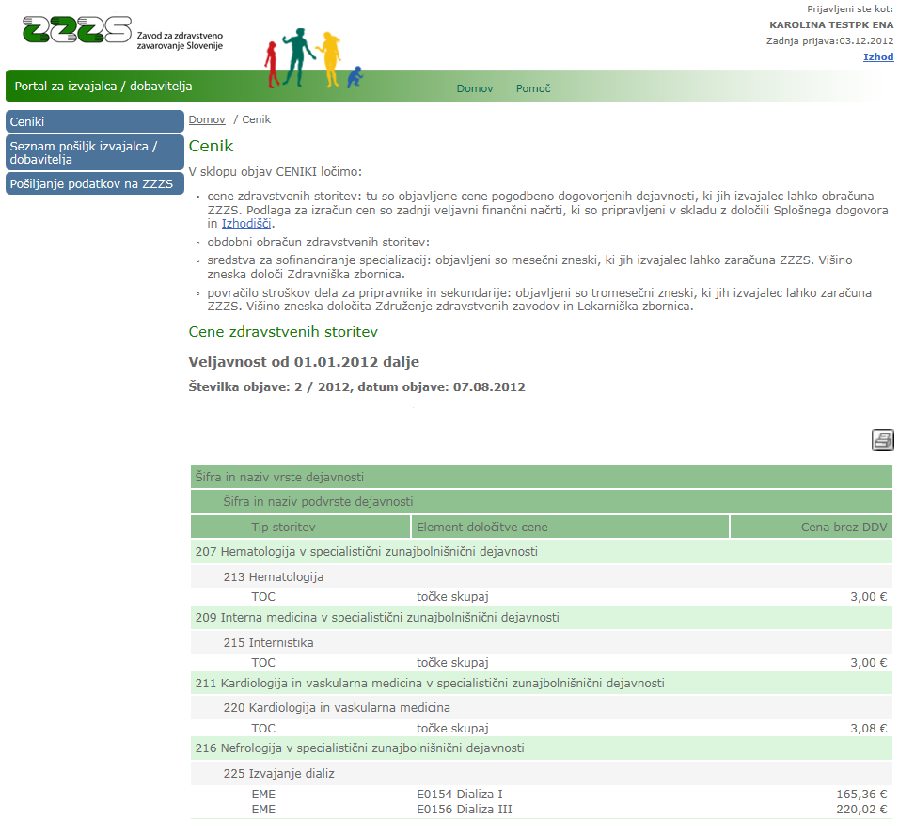

**Slika 4: Prikaz vsebine cenika**

Z izbiro gumba  se prikaže vsebina cenika v obliki, primerni za tiskanje, kot je prikazano na sliki 5.

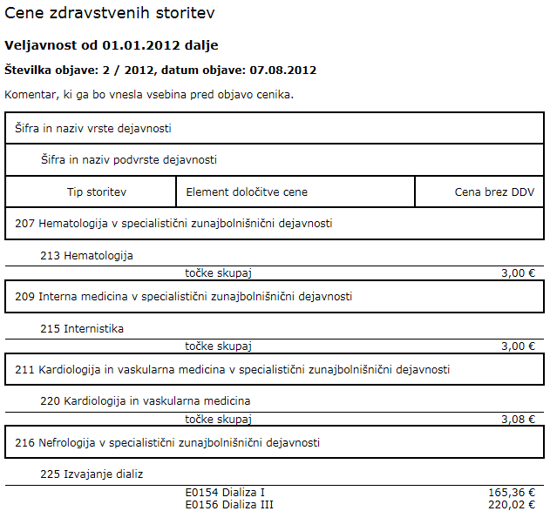

**Slika 5: Prikaz vsebine cenika v obliki za tiskanje**

**3.3. Obdobni obračuni**

Menijska izbira »Obdobni obračuni« je namenjena prikazu seznama pošiljk s podatki za pripravo obdobnih obračunov in popravkov obračunov. Primer seznama je prikazan na sliki 6.

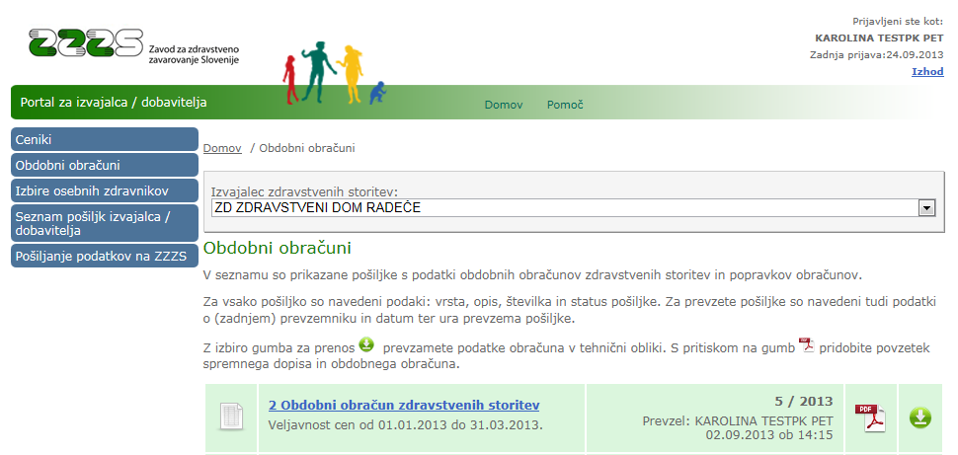

**Slika 6: Podatki za obdobne obračune**

Na enak način, kot pri podatkih cenikov, je uporabniku na voljo prenos podatkov v njegov informacijski sistem. Dostopen je tudi spremni dopis v PDF obliki. Prikazane so informacije ali je podatke izvajalec že prenesel.

Nabor in struktura podatkov pošiljk obdobnih obračunov sta opisani v **Tehničnem navodilu za elektronski prenos podatkov o cenikih za obračun zdravstvenih storitev**, ki je dostopno na tem naslovu:

<http://www.zzzs.si/ZZZS/info/egradiva.nsf/0/62f77444201898c4c1257c9f004928b0?OpenDocument#_Section2>

Z izborom naslova obdobnega obračuna (modro besedilo) uporabnik pridobi podrobne podatke obdobnega obračuna v enaki obliki, kot pri cenikih.

**3.4. Izbire osebnih zdravnikov**

Menijska postavka »Izbire osebnih zdravnikov« je namenjena prevzemu pošiljk s podatki o prekinitvah izbir osebnih zdravnikov izvajalca in za prevzem naročenih pošiljk podatkov aktivnih izbir zdravnikov izvajalca. Primer prikaza podatkov se nahaja na sliki 7.

Funkcionalnost je na voljo le uporabnikom, ki do portala dostopajo s profesionalno kartico in pooblastilom

19 – Uporabnik pošiljk za izmenjavo podatkov

ter hkrati pooblastilom ene od naslednjih skupin:

1 - Izbrani osebni zdravnik (Splošni, družinski, šolski, IOZ v DSO, pediater),

2 - Izbrani osebni zdravnik (Ginekolog),

3 - Izbrani osebni zdravnik (Zobozdravnik),

4 – Drugi zdravstveni delavec,

17 – Medicinska sestra,

20 - Diplomirana medicinska sestra v referenčni ambulanti.

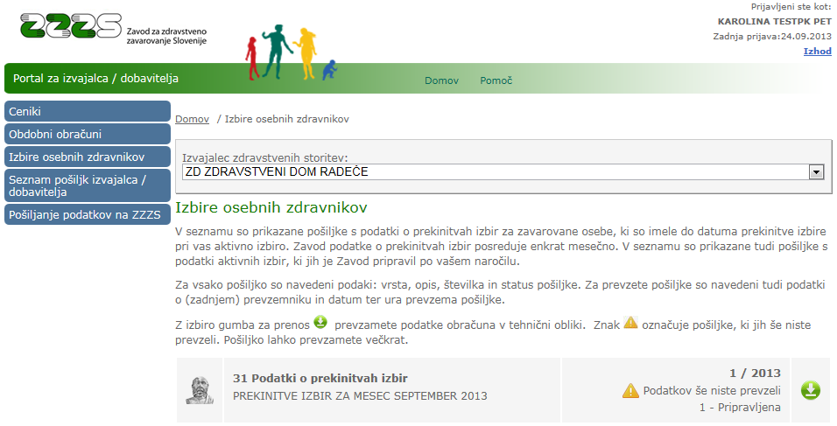

**Slika 7: Podatki o prekinitvah in aktivnih izbirah osebnih zdravnikov**

S pritiskom na gumb , lahko uporabnik prenese podatke v svoj informacijski sistem. Na seznamu so podane informacije o prenosu podatkov (kdo in kdaj jih je prenesel).

Nabor in struktura podatkov pošiljk sta opisani v **Tehničnem navodilu za elektronski prenos podatkov o izbirah osebnih zdravnikov**, ki je dostopno na tem naslovu:

<http://www.zzzs.si/ZZZS/info/egradiva.nsf/o/7127AE57AB7999CCC1257C9F004ADE8A?OpenDocument>

**3.5. Izjeme med storitvami**

Menijska izbira »Izjeme med storitvami« omogoča prevzem pošiljk s podatki o storitvah - izjemah, ki jih izvajalec glede na pogodbo z ZZZS lahko obračuna v breme zdravstvenega zavarovanja. To so storitve, ki jih lahko obračunajo samo nekateri izvajalci. ZZZS objavlja te pošiljke, ko pride do sprememb nabora storitev. V pošiljki so vedno podatki vseh storitev, ki so izjema.

Primer strani s prikazom seznama pošiljk se nahaja na sliki 8.

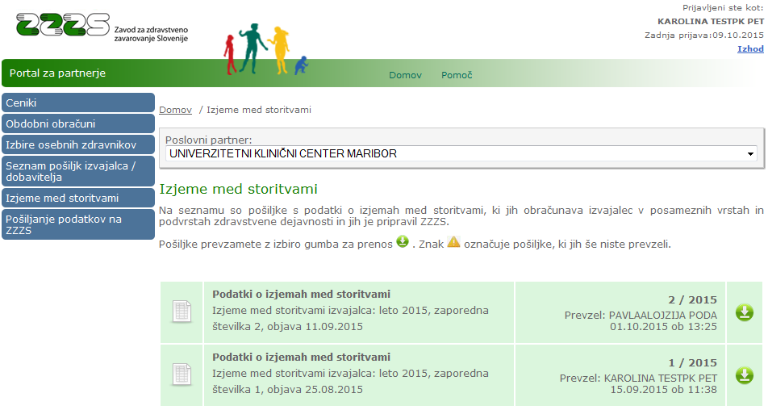

**Slika 8: Podatki o izjemah med storitvami**

S pritiskom na gumb , lahko uporabnik prenese podatke v svoj informacijski sistem. Na seznamu so podane informacije o prenosu podatkov (kdo in kdaj jih je prenesel).

Nabor in struktura podatkov pošiljk o izjemah med storitvami sta opisani v **Tehničnem navodilu za elektronski prenos podatkov o izjemah med storitvami**, ki jih obračunava izvajalec in je dostopno na tem naslovu:

<http://www.zzzs.si/zzzs/info/egradiva.nsf/o/D44103DB60992D2CC1257E89002E9A21?OpenDocument>

**3.6. Centralna baza zdravil**

Menijska izbira »Centralna baza zdravil« je namenjena prevzemu pošiljk s podatki Centralne baze zdravil. Na vrhu seznama je pošiljka z zadnjimi veljavnimi podatki vseh zdravil. Pod njo so pošiljke, ki vsebujejo spremembe podatkov in sicer samo za zdravila, pri katerih so se ob posamezni objavi podatki spremenili. Na sliki 9 je prikazan primer seznama.

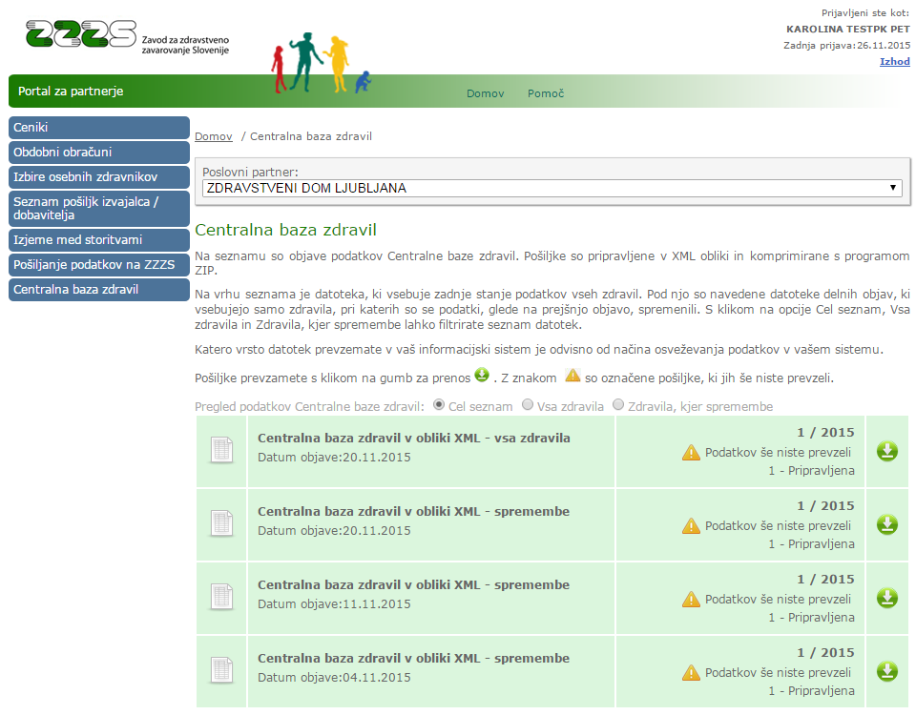

**Slika 9: Pošiljke s podatki Centralne baze zdravil**

Z gumbi na vrhu seznama (Cel seznam/Vsa zdravila/Zdravila, kjer spremembe) se lahko izbere katere vrste pošiljk se prikažejo na seznamu. Privzeto je prikazan cel seznam. Uporabnik lahko skrajša seznam tako, da prikaže samo pošiljki s podatki vseh zdravil ali samo pošiljke s podatki zdravil, pri katerih je v posamezni objavi prišlo do sprememb.

S pritiskom na gumb , lahko uporabnik prenese podatke v svoj informacijski sistem. Na seznamu so podane informacije o prenosu podatkov (kdo in kdaj jih je prenesel).

Nabor in struktura podatkov pošiljk Centralne baze zdravil sta opisani v **Tehnično navodilo za elektronski prenos podatkov Centralne baze zdravil v obliki XML** in je dostopno na tem naslovu:

<http://www.zzzs.si/ZZZS/info/egradiva.nsf/o/E7741E0CC0EC0BEBC1257EC2002A0505?OpenDocument>

**3.6. Oddaja pošiljke s podatki obračuna**

Z uporabo menijske izbire »Pošiljanje podatkov na ZZZS«, se prikaže stran za pošiljanje (oddajo) pošiljke za obračun zdravstvenih storitev in izdanih materialov, kot je prikazano na sliki 10.

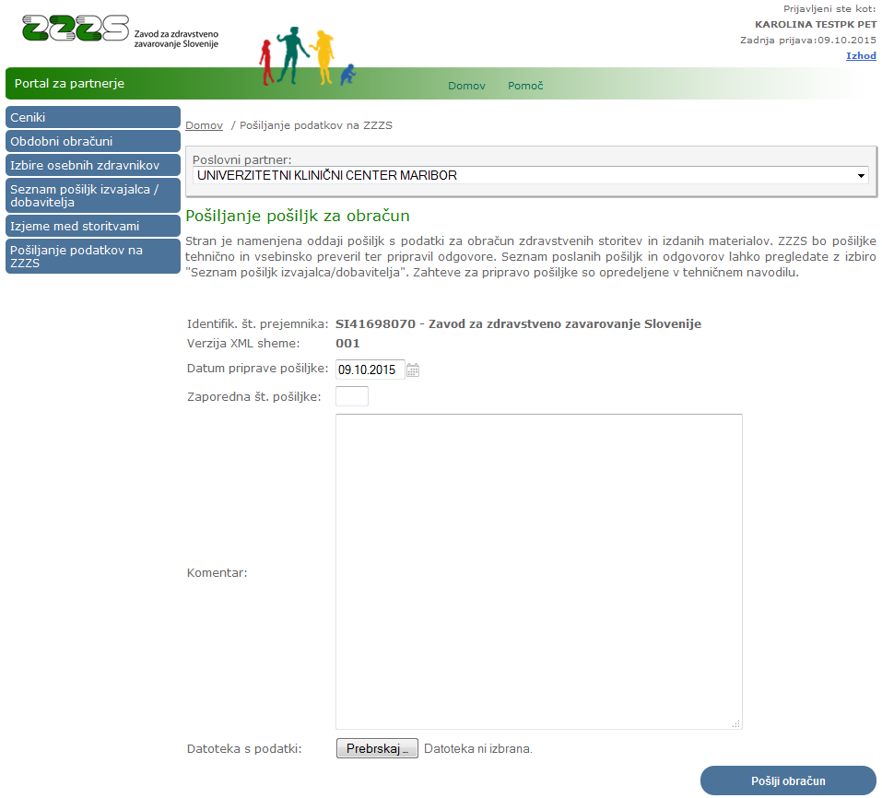

**Slika 10: Stran za pošiljanje podatkov za obračun**

Uporabnik vpiše datum priprave pošiljke, zaporedno številko pošiljke znotraj tega dne, kratek opis (komentar) in pripne datoteko s podatki obračuna. Datoteka mora biti pripravljena, kot določa **Tehnično navodilo za pripravo in elektronsko izmenjevanje podatkov obračuna zdravstvenih storitev in izdanih materialov**, ki je dostopno na naslovu

<http://www.zzzs.si/zzzs/info/egradiva.nsf/o/D680A6E802C175FFC1257C9F0047174E?OpenDocument>.

Z izbiro gumba , se podatki prenesejo na portal.

**3.7. Pregled pošiljk, ki jih je poslal izvajalec / dobavitelj**

Poslane pošiljke podatkov lahko uporabnik spremlja v funkciji, ki je na meniju dostopna z izbiro »Seznam pošiljk izvajalca / dobavitelja«. V seznamu, ki je prikazan na sliki 11, je za vsako pošiljko izvajalca razvidno stanje pošiljke, ki je lahko:

* **Napaka pri sprejemu** (pri pošiljanju podatkov na ZZZS je prišlo do tehnične napake, ZZZS ni prejel podatkov),
* **Sprejeta** (pošiljka je bila uspešno sprejeta v informacijski sistem ZZZS),
* **Stornirana** (pošiljko je izvajalec oz. dobavitelj storniral),
* **V obdelavi** (ZZZS preverja tehnično ustreznost pošiljke),
* **Zavrnjena – napačna struktura ali ZIP format** (pošiljko je ZZZS zavrnil, ker struktura podatkov ni ustrezna, ZZZS podatkov ne more uporabiti),
* **Izvedene tehnične kontrole** (ZZZS je ugotovil, da ima pošiljka ustrezno strukturo podatkov, ZZZS bo opravil podrobne kontrole podatkov),
* **Zavrnjena - napačni podatki o pošiljki** (ZZZS je ugotovil, da opisni podatki o pošiljki niso enaki podatkom znotraj pošiljke zato ne bo izvedel podrobnih kontrol podatkov),
* **Izvedene podrobne kontrole** (ZZZS je izvedel avtomatične kontrole podatkov, dokumenti so bili posredovani v obravnavo),
* **Del podatkov obdelanih** (ZZZS je zaključil obravnavo dela dokumentov, izvajalcu / dobavitelju je na voljo ena ali več povratnih pošiljk),
* **Vsi podatki obdelani** (ZZZS je zaključil obravnavo vseh dokumentov, izvajalcu / dobavitelju so na voljo vse povratne pošiljke),
* **Zavrnjena – napačni podatki o pošiljki – posredovan odgovor** (ZZZS je ugotovil, da opisni podatki o pošiljki niso enaki podatkom znotraj pošiljke, izvajalcu / dobavitelju je na voljo povratna pošiljka s podatki o napaki).

V seznamu so navedene pošiljke, ki jih je izvajalec posredoval na ZZZS z uporabo portala ali on-line sistema.

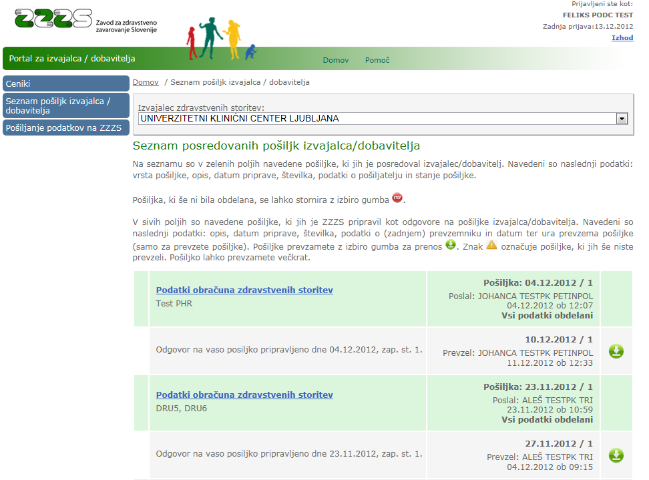

**Slika 11: Seznam pošiljk izvajalca**

Uporabnik lahko pravkar oddane pošiljke stornira (prekliče), kar lahko izvede v roku 2 ur od oddaje z izbiro gumba .

Če je pošiljka v enem od naslednjih stanj: Izvedene podrobne kontrole, Del podatkov obdelanih, Vsi podatki obdelani, se s pritiskom na naziv pošiljke prikažejo podatki o dokumentih, kot kaže slika 12. Pri dokumentih so navedeni statusi dokumentov, ki so lahko:

* **V obdelavi** (ZZZS dokumenta še ni obdelal),
* **Sprejet** (dokument je na ZZZS obdelan, vsi podatki v dokumentu so sprejeti),
* **Delno zavrnjen** (dokument je na ZZZS obdelan, del podatkov v dokumentu je sprejet, del podatkov je zavrnjen),
* **Zavrnjen** (dokument je na ZZZS obdelan, vsi podatki v dokumentu so zavrnjeni).

Za sprejete, delno zavrnjene in zavrnjene dokumente sta navedena zneska: skupna vrednost in sprejeta vrednost.

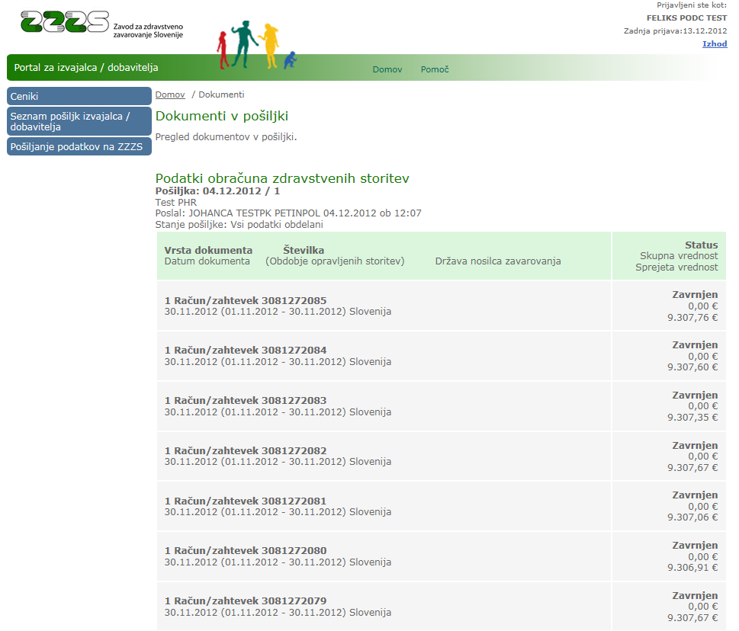

**Slika 12: Pregled dokumentov v pošiljki**

**3.8. Prevzem povratnih pošiljk**

ZZZS po obdelavi pošiljke, ki jo je poslal izvajalec / dobavitelj, pripravi eno ali več povratnih pošiljk, v katerih so podatki o statusu dokumentov in morebitnih napakah v podatkih. Uporabnik povratne pošiljke prenese v informacijski sistem izvajalca oz. dobavitelja, da za delno ali v celoti zavrnjene dokumente odpravi napake in pripravi nov obračun. Povratne pošiljke so na seznamu pošiljk prikazane na sivi podlagi oz. sivem ozadju (slika 11). Uporabnik prenos pošiljke izvede z izbiro gumba . Posamezno pošiljko lahko prenese večkrat (če je npr. že preneseno pošiljko pomotoma zbrisal).

**3.9. Seznam pooblastil**

Uporabnikom s posebnimi pooblastili (glej poglavje 2 tega navodila) je na meniju dostopna izbira »Seznam pooblastil«. Na prikazani strani so v seznamu vidni podatki o osebah, ki v imenu izvajalca oz. dobavitelja lahko uporabljajo elektronske storitve ZZZS in o njihovih pooblastilih.

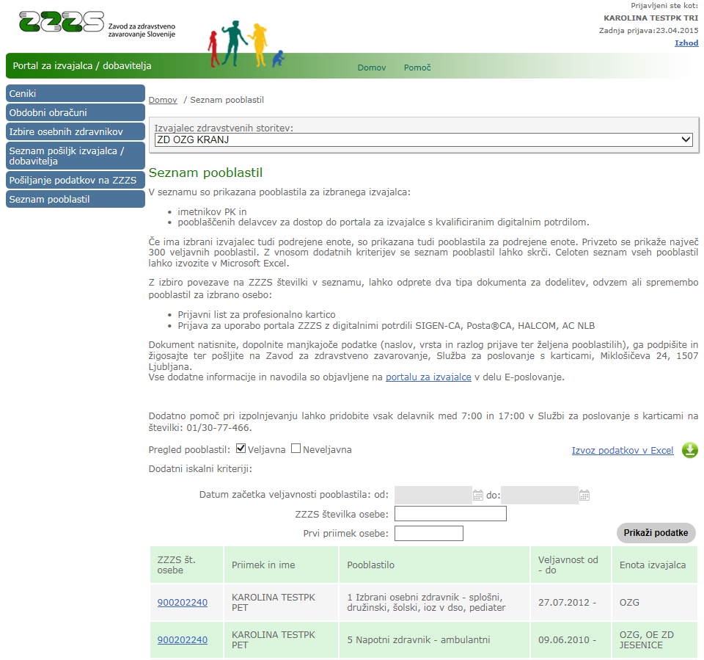

**Slika 13: Seznam pooblastil**

Če ima izvajalec podrejene enote oz. posluje na več lokacijah, so na seznamu prikazani podatki pooblaščenih oseb tudi v teh enotah.

Privzeto so prikazana vsa veljavna pooblastila. Z izborom parametrov nad seznamom je mogoče prikazati

* tudi ali samo neveljavna pooblastila,
* podeljena v določenem obdobju,
* samo za določeno osebo ali skupino oseb (vpis ZZZS številke, delnega ali celega priimka osebe).

Po vpisu parametrov je za osvežitev seznama potrebno pritisniti gumb »Prikaži podatke«.

Če je za osebo treba spremeniti ali odvzeti pooblastila, se s klikom na njeno ZZZS številko v prvem stolpcu seznama prikaže okno, kjer uporabnik izbere in potrdi obrazec, s katerim se takšna sprememba uredi.

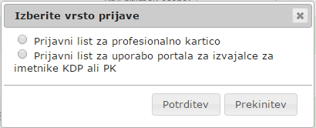

**Slika 13: Okno za izbiro obrazca za spremembo ali odvzem pooblastil-a**

Prikazan obrazec je delno pred-izpolnjen s podatki osebe in delodajalca. Na obrazcu je treba iznačiti spremembe ali odvzem pooblastil. S pritiskom na gumb



uporabnik natisne obrazec. Podpisanega in žigosanega nato posreduje na ZZZS.

**3.10. Izhod iz portala**

Za izhod iz portala izberite povezavo Izhod, ki se nahaja v zgornjem desnem kotu zaslonske slike. Po prikazu obvestila, se vam bo brskalnik samodejno zaprl. Če se to ne zgodi, obvezno sami zaprite vsa okna brskalnika, da s tem prekinete povezavo s strežnikom in preprečite možnosti za nepooblaščen dostop do podatkov.

**4. Pomoč uporabniku**

V primeru težav pri vstopu ali uporabi portala, naj se uporabnik obrne na najbližjo območno enoto ZZZS.

**Priloga 1: Tehnična navodila za prijavo v »Portal za izvajalca/dobavitelja«**